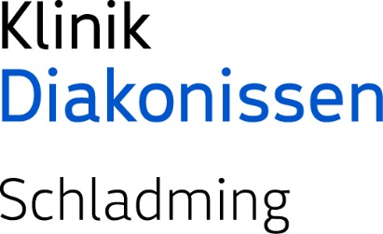

DMZ – Konzept (Draft)

Klinik Diakonissen Schladming GmbH



Inhaltsverzeichnis

1 Allgemein 1
1.1 Einleitung 1
1.2 Geltungsbereich 1
2 IST / SOLL Analyse 2
2.1 Zugriffe von Extern 2
2.2 Aktuelle IT-Infrastruktur 3
2.3 SOLL-Situation 4
3 Demilitarisierte Zone (DMZ) 4
3.1 Einstufiges Firewall-Konzept 5
3.2 Zweistufiges Firewall-Konzept 6
4 Fazit 7

Allgemein

Einleitung

Das vorliegende Dokument gibt Einblick in die gegenwärtige IST-Situation der Firewall- Konfiguration der Klinik Diakonissen Schladming und beschreibt mögliche Ansätze zur Implementierung einer Demilitarisierten Zone (DMZ).
Ausschlaggebend für die mögliche Umstellung auf eine DMZ sind die ständig wachsenden Anforderungen an das IT-System der Klinik Diakonissen Schladming, im Speziellen der Zugriff von externen IT-Systemen auf Klinikinterne Dienste wie zum Beispiel der Menübestellung (OrgaCard) oder dem Mailsystem.

Geltungsbereich

Das Konzept gilt für den Standort Klinik Diakonissen Schladming GmbH und dient zur fortlaufenden Erhöhung der IT-Sicherheit, basierend auf externen Zugriffen von Partnern, Organisationen oder Personen.
Im ersten Schritt werden interne Netzwerkverbindungen zu anderen Standorten des Diakoniewerks (z. B. Klinik Diakonissen Linz, Diakoniewerk Gallneukirchen, …) nicht miteinbezogen, da zu diesen Standorten eine positive Vertrauensstellung vorhanden ist.

IST / SOLL Analyse

- Zugriffe von Extern

Folgende Punkte beschreiben die gegenwärtigen eingesetzten Möglichkeiten, IT-Dienste im Haus von extern zu nutzen.

- Site-to-Site VPN

Über Site-to-Site Verbindungen werden mehrere lokale Netzwerke zu einem virtuellen Netzwerk zusammengeschalten. Diese Methode entspricht einer physikalischen Festverbindung wie zum Beispiel der Standleitung zum Standort Gallneukirchen. Diese Verbindung ist mit Unternehmen (Siemens, Synedra, …) realisiert, welche regelmäßig Tätigkeiten im Haus verrichten.

- End-to-Site VPN

Bei End-to-Site Verbindungen wird die VPN Verbindung bei Bedarf manuell durch den Client hergestellt. Dieses VPN-Szenario wird eingesetzt, um Heimarbeitsplätze oder mobile Benutzer in das Unternehmensnetzwerk einzubinden.

- Destination-NAT (DNAT) / Port Forwarding

Aus Sicherheitsgründen kann auf das Mailsystem derzeit nicht über die gängigen Mail Protokolle zugegriffen werden. Um den Angestellten der Klinik Diakonissen Schladming trotzdem externen Zugriff auf das E-Mail System zu ermöglichen, ist das Webmail Service des Mailservers freigeschalten.

Auch die Überwachungskamera des Hubschrauberlandeplatzes ist über diese Technik über das Internet erreichbar. Der Unterschied zum Mailsystem liegt hier in der Einschränkung auf eine bestimmte IP-Adresse (Rotes Kreuz Steiermark)

- Aktuelle IT-Infrastruktur

Verbindungen in das Haus werden über die Firewall verwaltet. Sobald sich ein Client ordnungsgemäß authentifiziert, erhält dieser Zugriff auf die freigegebenen Server bzw. Dienste. Die Verbindungsart (Site-to-Site, End-to-Site oder Port-Forwarding) hat darauf keinen Einfluss.
Obwohl je Zugang entsprechende Zugriffsregeln auf die erlaubten Hosts bzw. Netzwerke definiert sind, besteht immer noch die Gefahr der Kompromittierung der freigegebenen Geräte und Server, z. B. durch Privileg-Eskalation. Dadurch, dass sich alle Geräte und Server im „selben Netzwerk“ (siehe Abbildung 1) befinden wäre es durch diese Rechteausweitung möglich, Zugriff auf das gesamte interne Netzwerk zu erlangen und damit weitere Aktionen (Datendiebstahl, Attacken, …) durchzuführen.
Eine zusätzliche Gefahr der derzeitigen Konfiguration wäre ein Angriff auf die Firewall selbst, verschafft sich jemand unberechtigterweise Zugang zu dieser, hat der Angreifer praktisch Zugriff auf den gesamten Datenverkehr zwischen dem internen Netzwerk und dem Internet.
Ein Ausfall der Firewallhardware (z. B. durch Defekt) in der jetzigen Situation stellt kein großes Problem dar, da diese mit einem gleichwertigen Firewall als Failover-Cluster (Aktiv/Passiv-Cluster) konfiguriert ist.

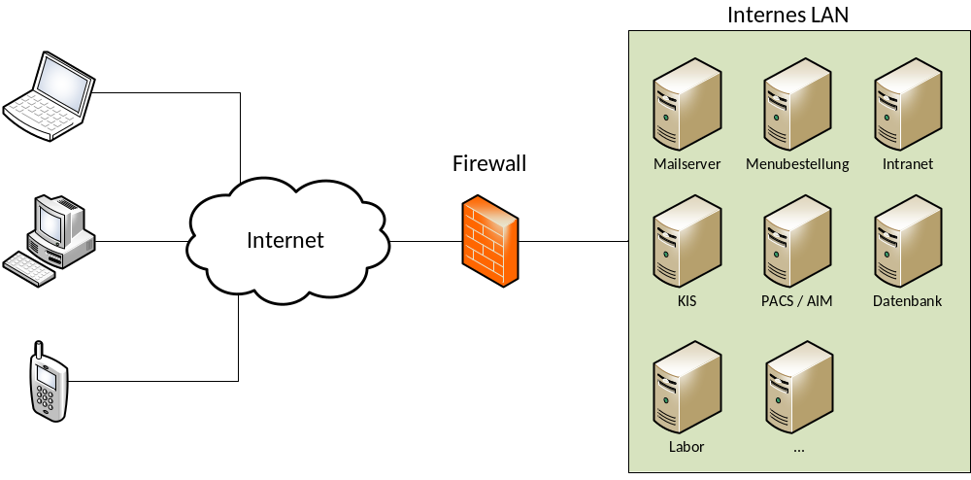
Abbildung 1 - Aktuelle Konfiguration

- SOLL-Situation

Wie in Punkt 2.2 beschrieben liegt das Hauptproblem der derzeitigen Implementierung nicht an der Firewall oder dessen Regeln selbst, sondern an den Folgerisiken, sobald ein System kompromittiert wurde.
Gegenwärtig wäre es also möglich, eine Sicherheitslücke im Mailserver zu nutzen, um weitere Angriffe in unserem Netzwerk durchzuführen. Dieses Szenario ist durchaus realistisch, da Dienste und Geräte, welche permanent vom Internet auserreichbar sind, permanent auf Schwachstellen gescannt werden.
Aufgrund dessen ist die Umstellung auf eine Demilitarisierte Zone dringend anzuraten. Zwei Möglichkeiten zur Umsetzung werden im nächsten Punkt beschrieben.

Demilitarisierte Zone (DMZ)
Eine Demilitarisiere Zone ist ein eigenständiges Subnetz, in welchem sich die Server befinden, welche auch direkt vom Internet aus erreichbar sind. Dieses Subnetz ist entweder durch Firewall Regeln oder durch separate Hardware vom internen Netzwerk getrennt. Man unterscheidet dabei zwischen ein- und zweistufigem Firewall Konzept.
Es gibt zwar noch weitere Möglichkeiten, ein DMZ aufzubauen, diese werden aber aufgrund nicht entsprechender Anforderungen in diesem Dokument nicht berücksichtigt.

- Einstufiges Firewall-Konzept
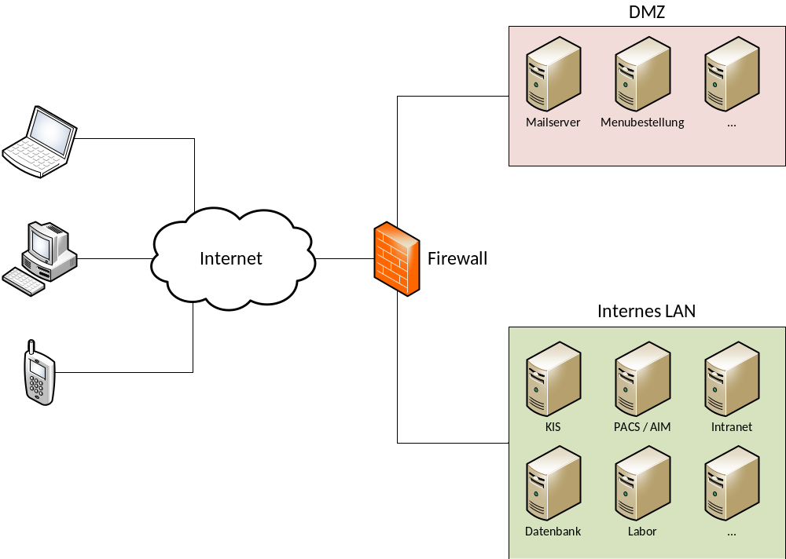
Abbildung 2 - Einstufiges Firewall-Konzept
Beim einstufigen Firewall-Konzept wird das interne LAN durch die Firewall von Geräten und Diensten, welche von extern erreichbar sein sollten, getrennt. Die Schutzwirkung entfaltet sich hier durch die Isolation der beiden Netzwerke „DMZ“ und „Internes LAN“.
Anfragen von extern werden von der Firewall entgegengenommen und durch entsprechende Regeln ausschließlich an die Geräte im DMZ-Netz weitergeleitet. Soll von extern auf ein System im internen LAN zugegriffen werden, muss dieses System ohne Ausnahme in die DMZ transferiert werden. Geräte der DMZ haben aktiv keine Möglichkeit, sich mit dem internen LAN zu verbinden, der Verbindungsaufbau (z. B. zum Versenden oder Empfangen von E-Mails) wird ausschließlich von den Clients im internen Netz initiiert.
Eine Schwachstelle in diesem System stellt die Firewall an sich dar, wird diese kompromittiert, kann der Angreifer ohne große Sicherheitsbarrieren Zugriff auf das gesamte Netzwerk erlangen.

Vorteile | Nachteile
Kostengünstig (nur 1x FW Hardware nötig) | Einfacher zu kompromittieren
Einfachere Administration | Keine echte HW-seitige Netzwerktrennung
Übersichtlichere Implementation
Einfacher austauschbar
Fachwissen in IT vorhanden
Umstellung kurzfristig möglich

- Zweistufiges Firewall-Konzept
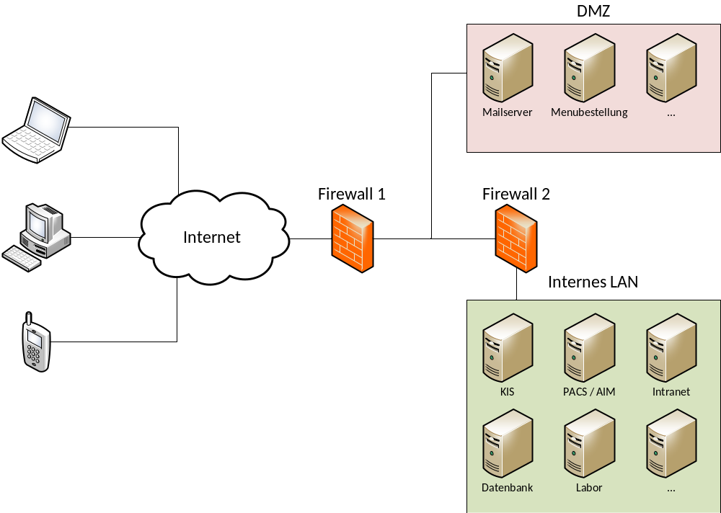
Abbildung 3 - Zweistufiges Firewall-Konzept
Beim zweistufigen Firewall-Konzept werden zwei Hardware Firewalls eingesetzt. Die Firewall 1 trennt wie beim einstufigen Firewall-Konzept das interne Netzwerk vom Internet.
Zusätzlich wird eine zweite Firewall eingesetzt, um das interne LAN noch mit einer zusätzlichen Sicherheitsebene zu schützen. Ein erfolgreicher Angriff auf die Firewall 1 hat somit nur Auswirkungen auf die Geräte in der DMZ, da das interne LAN zusätzlich abgesichert (vorzugsweise durch eine Firewall von einen anderen Anbieter wie Firewall 1) ist.

Vorteile | Nachteile
Hohe Sicherheit (Empfehlung BSI) | Teurer in Anschaffung (min 2x Hardware)
Echte HW-seitige Netzwerktrennung | Unübersichtlicher
 | Komplexere Administration
 | Fachwissen in IT eingeschränkt vorhanden
 | Umstellung mittelfristig möglich

Fazit

Stellt man die Vor- und Nachteile des ein- bzw. zweistufigen Firewall-Konzept gegenüber sprechen die meisten Punkte zwar für die Umsetzung der DMZ mit nur einer Firewall, sicherheitstechnisch ist aber klar das zweistufige Firewall-Konzepts zu bevorzugen.
Die laufende Anpassung und Erhöhung der IT-Sicherheit sollte sowohl kurz- wie auch langfristig ein primäres Ziel für die Klinik Diakonissen Schladming GmbH sein. Die Installation einer DMZ ist für zukünftige Anwendungen unabdingbar, je komplexer diese aufgebaut ist, desto weniger IT-Sicherheitsprobleme sind in Zukunft zu erwarten.

https://de.wikipedia.org/wiki/Rechteausweitung
https://community.sophos.com/kb/en-us/123174
https://de.wikipedia.org/wiki/Demilitarized_Zone

